26. April 2013 – 49
Rudolf Vogler

Grafenauer sind ADAC Motorsport-Familie 2012

Auszeichnung für Familie Braumandl aus Liebersberg

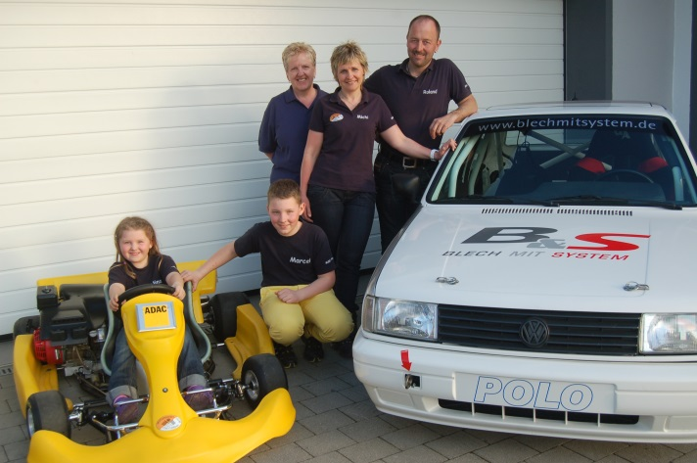
Grafenau/ Liebersberg. Michaela und Roland Braumandl mit den Kindern Nina und Marcel aus Liebersberg bei Grafenau sind die ADAC Motorsport-Familie 2012. In dem offenen Wettbewerb waren die Mitglieder der 217 südbayerischen ADAC Ortsclubs aufgerufen, ihre Stimme abzugeben. Für die Teilnahme vorgeschlagen werden konnten Familien, in denen mindestens ein Kind aktiv in einer Serie Motorsport betreibt und dabei von den Eltern vorbildlich unterstützt wird. Gewinner waren die Nominierten mit den meisten Nennungen. Bei einem Besuch in Liebersberg überreichte Dr. Hans-Gerd Ennser, Vorstand des ADAC Südbayern, den zweckgebundenen Sieger-Scheck über 1000 Euro, mit dem nun das Motorsport-Jahresbudget für die Saison 2013 aufgestockt wird.

Ein Erlebnis für die ganze Familie
An rund 20 aufeinanderfolgenden Wochenenden pro Jahr drehen sich bei Braumandls die Räder. Mutter Michaela (41) nimmt im familieneigenen B&S-Polo an Automobilslaloms in ganz Niederbayern teil, Sohn Marcel (12) und Tochter Nina (8) starten bei Kartslalom-Wettbewerben und Vater Roland (41), der selbst sieben Jahre im Motorsport aktiv war, hilft im Hintergrund tatkräftig als Mechaniker,
Coach und Trainer mit. Fester Termin im Kalender ist das samstägliche Kartslalom-Training des Motorsport-Club Freyung, in dem die Braumandls Mitglieder sind. Ihre Motivation, nahezu die gesamte Freizeit mit Motorsport zu verbringen, ziehen sie aus dem tollen Gemeinschaftserlebnis: „Alle haben dasselbe Ziel vor Augen und unterstützen sich dabei gegenseitig. Was gibt es Schöneres?“, sind sich Roland und Michaela Braumandl einig.

